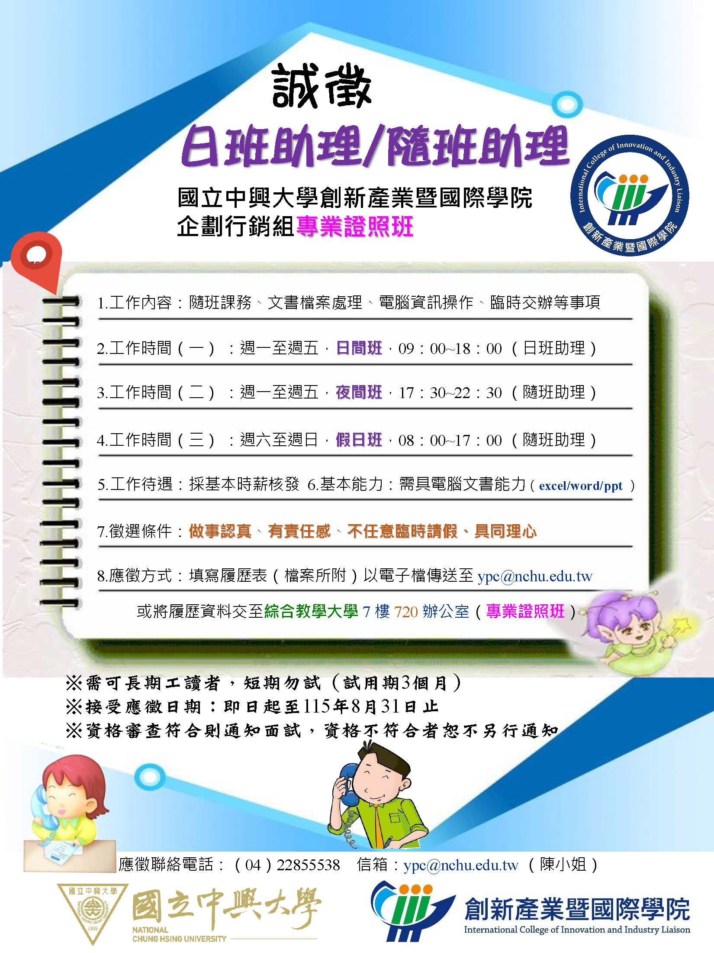

國立中興大學創新產業暨國際學院企劃行銷組
專業證照班應徵日班助理/隨班助理/工讀生
【履歷表】
姓 名 |  |  |  | 性 別 |  | □男 □女 |  |  |  | 黏  貼  照  片
出生日期 | 民國 年 月 日 |  |  | 系所年級  (無可免填)
通訊電話(務必填寫) | 手機
通訊電話(務必填寫) | E-mail
通訊地址 | □□□-□□
學 歷
經 歷
電腦文書能力
可上班  時段  (請勾選) | 時間 星期 |  | 星期一 |  | 星期二 |  | 星期三 | 星期四 | 星期五 |  | 星期六 | 星期日
可上班  時段  (請勾選) | 08：30~17：30
可上班  時段  (請勾選) | 09：00~18：00
可上班  時段  (請勾選) | 09：00~13：00
可上班  時段  (請勾選) | 14：00~18：00
可上班  時段  (請勾選) | 08：00~17：00
可上班  時段  (請勾選) | 17：30~22：30
內容檢查 | □履歷表（請黏貼照片） □內容皆已完整填寫 □自傳（自我介紹）已填寫
備 註 | 應徵電話：04-22855538 應徵信箱：ypc@nchu.edu.tw 陳小姐  應徵履歷表請mail至應徵信箱：ypc@nchu.edu.tw，可接受親自送件  ※經本單位資格審查符合者，由本單位以mail或電話通知面試!
自傳（自我介紹）
***請以中文字體：標楷體，12pt填寫，英數字體：Times New Roman，完整填寫此份文件。***

自傳（自我介紹）
***請以中文字體：標楷體，12pt填寫，英數字體：Times New Roman，完整填寫此份文件。***

